元子河村
- 区位状况
元子河村位于张家口市宣化区东望山乡东北部10公里处，距张家口市区、宣化城区均20公里。全村135户，在册人口315人，常住人口245人，其中劳动力130人，党员32名。该村地处燕山山脉凤凰山下，北依外长城与崇礼区相邻，平均海拔1030米，属丘陵山区。2016年，全村人均纯收入11000元。
定位为生态涵养区
1.元子河村位于北京市与张家口市之间，距张家口市区、宣化城区均20公里，从张家口市区出发，车程30分钟左右
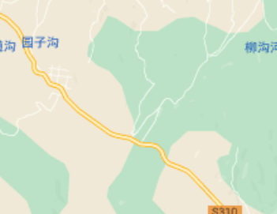
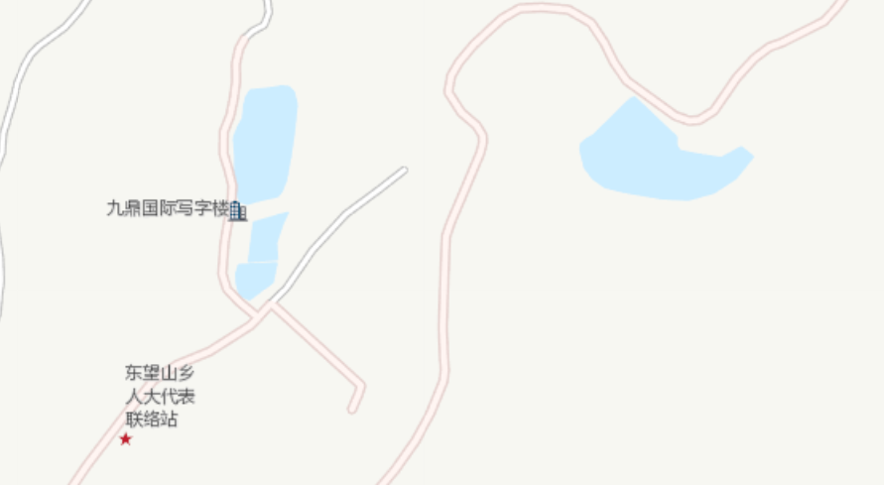
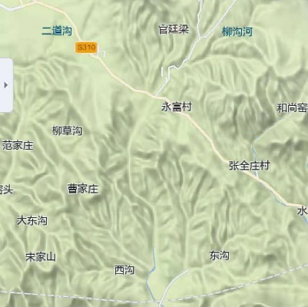
2.元子河村位于河谷地区，地势较低，有河流流经，还有湖泊湿地，自然环境优美
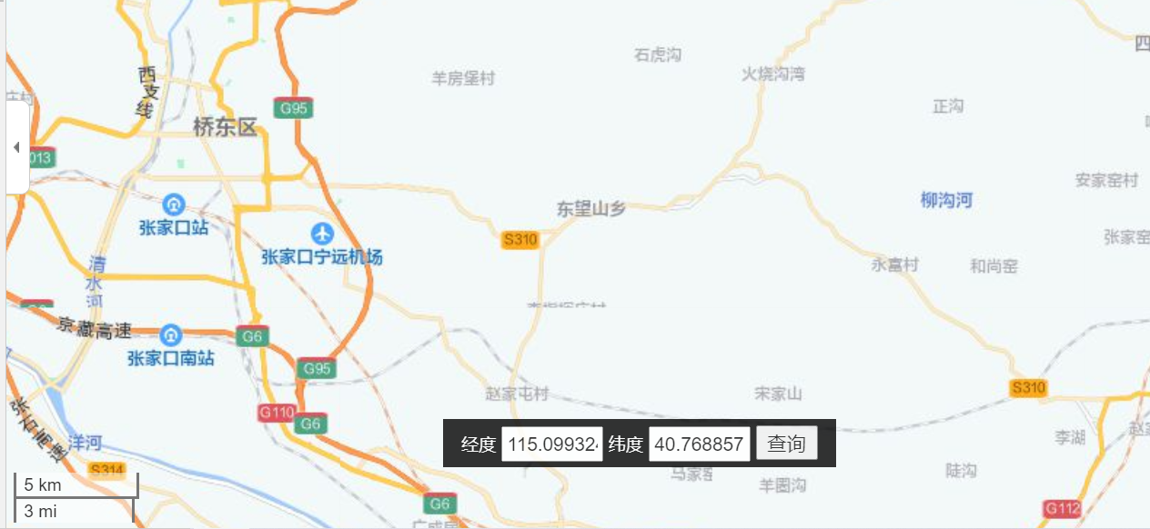
3.四角形处为元子河大致位置，临近省道，到机场和火车站的距离也不是很远，交通便利
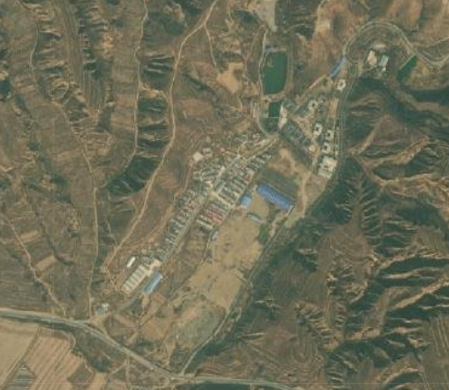
4.地势平坦，便于开展建设
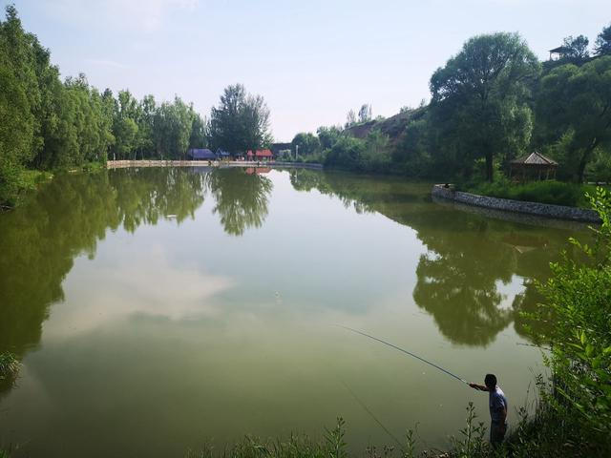
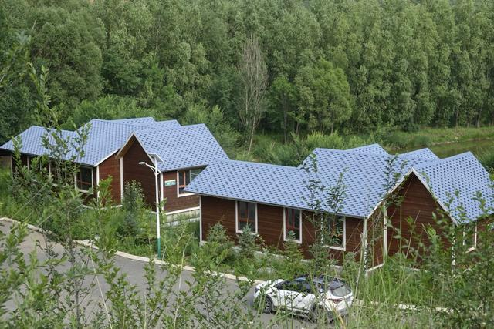
5.自然环境优美
6.北京市区车程两个半小时左右，张家口市区车程半小时，离消费市场近

二、至今的总体发展路径
即从采矿业到乳畜养殖业，
二十年前，元子河村是一个贫穷闭塞的小山村，人均收入不足300元。
1993年，郭建仁任支书
找出路，合作社规模经营时期
2003年，他把村内所有土地和资源都集中起来，创立全市第一个农业专业合作社，由合作社集体流转。全村420亩耕地及2000多亩林地以村民自愿入股的形式全部流转到合作社，
2006年，郭建仁带动完成了引水改造和自来水入户工程，解决喝水问题；实施了街道硬化工程；建起了卫生院、村民文化广场、农家书屋……提升基础设施。
2009年，郭建仁抓住省市县大力推进新民居建设的机遇，统筹建设新民居。
2012年合作社实施奶牛养殖项目，经过多年努力，合作社拥有800多头奶牛，年产值达800多万元。按照合作社成立初期入股比例全民分红，入股村民由2013年每股分红300元增至2017年每股分红800元。
（2005年，郭考察学习广东，在元子河成立了农业专业合作社，变分散经营为合作经营，把农业推向市场。他把自己投资近170万元的奶牛养殖场的产权、所承包的70亩林地使用权和购买的农机具无偿捐献给股份合作社，解决了合作社资金少、启动难的问题。合作社通过发展奶牛养殖、 农业种植、 口蘑栽培等产业， 当年年底实现收入15万元，股民每股得到了200%的红利。）（出现了两种版本，大致过程差不多）

2016年的方案（康养开始）
A.结合“扶贫开发”和“美丽乡村建设”，打造群域旅游，每个乡村都能有大交通的优势，吸引游客，把一些农村贫困地区发展带动起来。实现的预期（京张高铁、2022冬奥）
B.健康做养老产业，周边农民参与的很多，养老的护工全是农村的一些妇女，加以培训后解决农村妇女的就业问题
C.面向市场成为一个主题，用现代互联网的形式，宣传张家口，宣传当地的优势，推销产品。

从2017年开始，元子河村在郭建仁的带领下开始“绿色转型”，奶牛养殖因排放污水、排泄污物影响村容环境而在调整的范围，两年后（2019）村奶牛场关闭，村里不再养殖奶牛。

2017-7脱贫攻坚中宏观上转型的方式
该村将利用自然风光优势条件，引进域外资金，兴建旅游设施景观，努力建设宜居宜游、亦城亦乡的人文环境，从而满足人们崇尚自然的旅游消费追求，打造出集旅游观光，健康养老，宜居度假的一片洞天。
当年预计旅游开发的问题，可以看一看现在有没有得到解决或说得到重视（一是在旅游开发建设中，要注意对背景资源、潜在资源、生态环境的保护，还应该再拓展环境承载容量和旅游接待能力。二是要注意和周边景点的空间联系，独特不独立，注重人文和自然景观的地域组合以及集群状况，如外长城，常峪口水库等，打造短时精致的旅游线路。三是注意差异化发展，你无我有，你有我优，深入挖掘民风民俗，地方文化，特殊水文等，打好“独特性”这张牌。四是在自然文化景观开发的同时，也要注重历史文化题材地开发。锦绣山水再佐以引人入胜的人文附丽，才能最大限度的体现出游览价值。）
2017十二届全国人大代表团审议时的想法（转型与传统升级并存）
（内部改造）产业创新，大力培育农业新兴业态。瞄准新的需求热点，大力发展休闲观光农业、特色乡村旅游和健康养老产业等农业新兴业态，培育一批高水平的“绿色养殖场”、“绿色蔬菜园”，发挥规模经营的引领作用，实现农业园区化、产业多元化、布局集约化、经营一体化，推动产业融合发展成为农民增收的重要支撑。组织创新，进一步壮大农村合作经营组织。鼓励发展家庭农场、专业大户、农民合作社、产业化龙头企业等新型经营主体，推动单一农户经营向合作组织转变。
科技创新，全面提高农产品质量。积极推广应用最新农业科技成果，加大品牌塑造和市场营销力度。

（外部帮扶）全力推进旅游扶贫、生态扶贫、光伏扶贫、电商扶贫等模式，引导龙头企业积极参与扶贫开发。
希望加大对农村合作组织的扶持力度。在土地政策上加大支农扶农力度。

三、转型期的具体方案
A.2017.3 科技的创新推动生产优化
郭“最近，我们注册成立了张农集团，并与河北北方学院、 张家口市农科院等高校和科研机构， 联合建立了农业产业化“产学研”联合体，通过全力打造‘张农’品牌，不断增加市场占有率。”
农科院建立了“产学研”联合体，打造了“种植—养殖—加工”循环农业示范基地，在发展壮大3 家生猪、肉羊养殖基地的同时，流转村里土地1100 亩，建起了张杂谷科技示范基地，与相邻的东望山村合作建起了饲草加工厂，逐步形成“张杂谷、高产玉米、设施蔬菜种植—生猪、肉羊、蛋鸡养殖—饲草加工”为一体的农业产业链条。
B.村企联盟：
张家口市桥东区引导51家企业全部对接47个行政村，利于实现村民与企业双赢（为何能在非政府组织下持续引导企业，究竟能不能实现长期获利有待调查）

近年来，该村与九鼎房开、谭氏鸿福养老服务公司合作，依托自然条件和便利交通，大力发展集休闲观光、特色乡村旅游和健康养老于一体的康养小镇项目。

2016年元子河村被评为美丽乡村建设的精品示范村，引进谭氏鸿福养老服务有限公司，投资建设集休闲观光、特色乡村旅游和健康养老于一体的康养小镇。
在发展养老旅游同时，元子河村借助幸福院建设，将村内空巢老人集中安置。养老公司按照每年租金不低于5000元租用村里空巢老人闲置的房屋，通过重新改造，摇身变成了风格别致的民宿，打造庭院式养老。目前15个闲置庭院，已改造完工7处。（对外服务及养本村老人一道）

按照规划，元子河村的老年公寓将在2020.8建成，与之配套的农业园区也将于6月中旬完工、老年大学已经挂牌成立、供看望老人的游客居住的民宿正在完工
实际上2020.8康养小镇公寓楼已完成内部装修，综合办公楼内还在进行施工作业。

直接收益：最终预计建设30万平方米，可为500人提供养老服务，是集养老、医疗、旅游、温泉养生、有机蔬菜采摘5大功能于一体的康养小镇。目前已累计完成投资9000余万，项目实施后，预计村里将实现年租金收入38万余元，可带动100多名村民实现长期稳定就业。”（整个养老公寓占地600亩，修建老年公寓床位1000个，其中高档床位500个(别墅及四合院)，中档床位单人间500个。整个公寓计划投资3亿元，分两期建设，每期500床位，分别投资1.5亿元。该老年公寓建有河水养鱼池、垂钓鱼塘、宾馆、餐厅、医院、影视厅、超市、健身房、棋牌室、书画室、门球、网球、羽毛球场地、60亩湿地公园等配套设施。
元子河村还建设了特色低碳环保生态木屋。以满足老人个性化、特色需求的中高端服务项目。现已建成6幢。此项工程的建设，可解决元子河村200人就业，可直接提高元子河村村民人均收入2000元。）

后续影响
理想情况下一名老人每年平均可以带动一百人次来访，村里养老公寓的一期完工有300个床位，每年将会有两三万人次来村。”借助于人流量，郭氏创建“流动大食堂”，能够为外地游客提供餐饮、土特产等服务，且下一步将与旅行社合作加大推广，给群众带来更多收益。
随着康养小镇竣工日期日益临近，村里部分在外打工的年轻人有了回村上班的想法，留人与吸引人缓解乡村衰败有望

C.2020提出培养过硬的村干部队伍

访谈与问卷

干部
- 背景篇
- 请问您是张家口本地人吗？还是从外地来张任职
- 请问您在这里工作了多久？
根据工作时间选择从哪一个问题开始，要其经历过的时期才有意义
- 请问您从开始在元子河村工作到现在担任了一些什么职务？平时主要负责哪一方面的工作。

- 奶牛基地篇
1.请问奶牛养殖大概哪年开始的？当时为什么选择养奶牛呢？
2.请问养殖前土地或林地流转情况怎么样？
3.请问奶牛养殖给村民带来的收益多吗？收入水平，村民幸福感提升度高吗？
4.奶牛养殖时期干部工作复杂吗？日常事务多吗？主要负责那一块？
工作状况据实际深入
5.为何没有持续发展奶牛养殖业，是养殖遇到了瓶颈，还是有其它方面的考虑？

- 转型篇
1.请问元子河放弃奶牛养殖时怎么想到进一步发展康养产业呢？
2.突然转变发展方向，村民适应的怎么样，有发生矛盾或提出意见吗？
3.在发展康养产业初期资金和人才这些方面有困难吗？
4.请问上面提到的这些困难是如何逐步解决的呢？村里面做了些什么，外部有什么样的支持？
5.当年有哪一些因素推动企业进驻？除了环境优美，还有其它方面原因吗？
6.在元子河村对接企业时，有哪些困难？
7.企业进驻时请问是怎么保障村民利益的？有过对外来投资可能造成村民利益受损的担忧吗？
8.现在主要是发展康养产业和新型农业主体，请问能详细说一下这两个部分的发展方式吗？
9.请问一下康养产业发展的效果怎么样？康养产业来的老人多吗？主要游客来源？
或预计来的老人
10.村里接待游客的旺季大概集中在哪几个月？淡季的时候有什么其他的收入来源？
11.康养产业和新型农业主体给村民带来的收益怎么样，主要来源有哪些？租金？还是？对就业的影响呢？
12.上述两块的收益村集体和企业之间是如何分配的？
13.除这两部分外还有其它重要增收渠道是我们没有提及的吗？

四、当下与展望篇
1.在现有的发展情况之下，村民还有什么困难或担忧吗？
2.请问现在和企业的合作还算稳定吗？企业对元子河村的预期怎么样？
3.针对这些困难请问采取了什么样的方法？
4.对这些方法有信心吗？还是先试一试？
5.当下的工作主要是哪一个部门在牵头？
6.现在干群关系如何，干部在群众与企业间从您的角度看扮演了什么样的角色？
7.请问村民参与村民大会等集体事务意愿高吗？
8.请问过去务工现在返村人多吗，现在村里青年人口较前几年而言有增加吗？

访谈纲领与问卷

企业
养老、医院、温泉、农业展览（特色农业）、旅游都是出自同一个公司吗？
九鼎房开 谭氏鸿富养老公司
一、项目进驻前
1.从确立合作意向到项目启动经过了多长时间？元子河村康养小镇项目是何时开工？何时开始正式运营的？
2.投资该村前贵公司的转型方向是？转型的原因是什么？
3.元子河村是通过何种渠道联系到贵公司？贵公司当时选择向农村拓展业务的原因是？
4.元子河村的哪些优势吸引了贵公司前来投资？
5.投资该村前贵公司预测的乡村发展前景是怎样的？预期中元子河村的发展前景是怎样的？
6.该康养小镇项目是否得到政策补贴或村集体经济资金支持？

二、康养产业
1.贵公司与元子河村就康养产业发展围绕哪些方面达成了合作共识？在前期沟通中是否遇到什么困难？若有，是如何解决的？
2.村民对引入康养产业的态度是怎样的？产业进入过程中是否遇到阻碍？（若有，是如何解决的？）
3.贵公司在元子河村的康养产业目前的盈利状况如何？贵公司利润的主要来源是（养老、健康医院、温泉、农业展览、旅游）？贵公司与村集体经济、村民之间收益分配的协商结果是？
4.在与村干部的沟通中，双方协商最多的话题是？双方在哪些方面常持不同意见？
5.据了解，贵公司为元子河村居民提供了千余个工作岗位，村民熟悉工作职责是否顺利？有否出现什么问题？
6.请您评价一下该康养产业对元子河村的经济发展起到了怎样的作用？该康养小镇在张家口的知名度怎样？元子河村的康养产业从哪些方面助推了张家口的经济社会发展？
7.贵公司的康养产业是如何了解游客的需求的？
8.贵公司的康养产业帮助元子河村吸引了多少村民返乡就业？返乡村民大多从事何种工作？（直接服务、管理工作、技术工作等？）

三、未来规划
1.贵公司对元子河村康养产业原有规划的落实情况如何？落实过程中是否做了调整？（若有，具体做了哪些调整？）未来贵公司在元子河村康养产业的发展规划是怎样的？是否有意向其他村庄拓展业务？
2.您认为贵公司未来产业发展有哪些可能？您觉得元子河村康养产业未来的发展方向是？

村民
- 基本信息
- 您现在主要从事什么工作？平时主要忙些什么？
- 您是一直在村中居住吗？——有没有考虑过外出就业或生活？为什么没去？
/您是在外就业后回到村里生活吗？——为什么会选择回到村里？
- 您知道哪些吸引村民留在村里的优惠政策？
- 奶牛养殖项目
- 您了解或参与过村里曾经的奶牛养殖项目吗？可以谈一谈您对这个项目的看法吗？（环境影响、经济收益、生活改善）
- 村里发展奶牛养殖项目时您的收入如何？
- 村里放弃奶牛养殖项目时您有什么想法？
- 村里产业转向康养小镇建设时您有什么想法？
- 康养产业
- 您从事康养相关行业，获得过哪些培训指导或资金方面的帮助？
- 康养小镇项目建设给您的生活带来了什么变化？（居住环境、收入、从事的行业）
- 村里的游客主要来自于哪些地方？大部分都是哪个年龄层的人？
- 元子河村的旅游旺季是什么时候？淡季时您还从事什么其他工作？
- 游客的增多给您带来什么收益？
- 游客增多是否有打扰到您的日常生活？
- 您对现在村里的康养产业发展有什么建议？
- 与企业关系
- 您了解村里的康养小镇是什么企业或单位在主办吗？您是否感到满意？
- 生活幸福度
- 与十年前相比，您对自己现在生活最满意的地方是什么？
- 您认为自己现在的生活还有哪一方面有待改善？

问卷
【对农户】
- 家庭成员基本情况
1.1、您的年龄是_____岁
1.2、家中一共有_____人
1.3、家中有_____人工作，分别从事________________________________________________________
1.4、家中是否有人正在接受教育？
A.是 _____人 B.否
1.5、家中是否存在失业者？
A.是 _____人 B.否
1.6、您里曾经是否为贫困户？
A.是 B.否
1.7、您里现在是否为低保户？
A.是 B.否
2、基本经济情况
2.1、2020年您的收入约为______
A.0-1万元 B.1-2.5万元 C.2.5-4万元 D.4-5.5万元 E.5.5万元以上
2.2、您认为在全村处于什么水平？
A.高 B.较高 C.平均水准 D.较低 E.低
2.3、2020年您收入的主要来源于？
A.种植业 B.外出务工 C.康养旅游业 D.其他___________
2.4、2020年家中是否有人从事本村旅游康养业？
A.是（跳转2.5） B.否
2.5、从事旅游康养产业的年收入为？
A.0-1万元 B.1-2.5万元 C.2.5-4万元 D.4-5.5万元 E.5.5万元以上
2.6、2020年您主要的支出类型为？
1、基本生活支出（衣食住行）比例约为_____，其中食品支出约占比例为_______
2、医疗支出比例约为________
3、教育支出比例约为________
4、文化娱乐支出比例约为________
5、购置大件（家电、汽车等）比例约为________
6、其他比例约为________
3、奶牛养殖业发展时期
3.1、请问您有从事奶牛养殖业发展的有关产业吗？是从事何种工作呢？
A.有（选择后跳转到3.2，继续填写3.3） B.无（选择后跳转到3.4）
3.2、您是积极加入还是有过思想斗争？
A.积极加入 B.有过思想斗争
3.3、参加奶牛养殖业后请问您的收入增长情况如何？
A.有极大增长 B.有些许增长 C.没有增长
3.4、不参加/未能参加的原因是什么呢？
____________________________________________________________________________________________________________________________
3.5、奶牛养殖业对本地环境造成了怎么样的影响？
A.美化环境 B.没有影响 C.造成环境污染
4、转型时期
4.1、产业转型中，您的收入受此影响大吗？具体为多少呢？
A.大 ________元 B.小 _________元 C.没有影响
4.2、在转型过程中，为了让大家转型/加入合作社，村干部做了哪些工作？
____________________________________________________________________________________________________________________________
____________________________________________________________________________________________________________________________
5、康养旅游业发展时期
5.1、请问您有参加过康养旅游业发展的有关环节吗？是从事何种工作呢？
A.是 ___________环节 B.否
5.2、发展康养旅游业后，您对村里面的生态环境满意吗？
A.满意 B.不满意
5.3、发展康养旅游后，村里面客流量有明显增加吗？
A.有 B.没有
5.4、您愿意外面的企业加入到村中的经济建设吗？
A.愿意 B.无所谓 C.不太情愿
5.5、您对从项目中获得的收益满意吗？
A.满意 B.不满意 原因 ____________________________________
5.5、在康养旅游业发展过程中，您认为存在怎样的问题？或者建设过程中，您自身的哪些利益受到了损害？
__________________________________________________________________________________________________________________________________________________________________________________________
6、其他
6.1、您是希望子女以后在城市里面工作还是在乡村工作呢？
A.进城工作 B.留下工作

